广东海洋大学2009—2010 学年第二学期
班级： 姓名： 学号： 试题共6页 加白纸 3 张
密 封 线
GDOU-B-11-302
《概率论与数理统计》课程试题
课程号： | 1920004 | √ | 考试 | √ | A卷 | √ | 闭卷
课程号： | 1920004 | □ | 考查 | □ | B卷 | □ | 开卷

题 号 | 一 | 二 | 三 | 四 | 五 |  | 总分 | 阅卷教师
各题分数 | 45 | 20 | 10 | 15 | 10 |  | 100
实得分数

一．填空题（每题3分，共45分）
1．从1到2000中任取1个数。则取到的数能被6整除但不能被8整除的概率为 1/8
2．在区间（8，9）上任取两个数，则“取到的两数之差的绝对值小于0.5”的概率为 3/4
3．将一枚骰子独立地抛掷3次,则“3次中至少有2次出现点数大于2”的概率为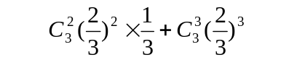（只列式，不计算）
4．设甲袋中有5个红球和2个白球,乙袋中有4个红球和3个白球,从甲袋中任取一个球（不看颜色）放到乙袋中后，再从乙袋中任取一个球，则最后取得红球的概率为 33/56
5．小李忘了朋友家的电话号码的最后一位数，于是他只能随机拨号，则他第五次才能拨对电话号码的概率为
6．若～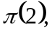则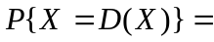
7．若的密度函数为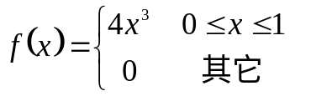, 则 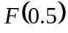= 1/16
8．若的分布函数为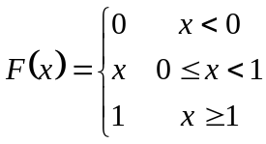, 则 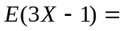 1/2
9．设随机变量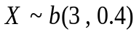，且随机变量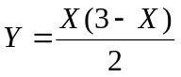，则
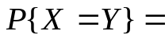 0.648
10．已知的联合分布律为：
Y  X | 0 1 2
0  1 | 1/6 1/9 1/6  1/4 1/18 1/4
则 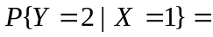 9/20
11．已知随机变量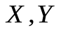都服从[0,4]上的均匀分布,则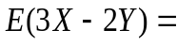 ____2____
12．已知总体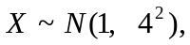又设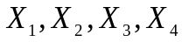为来自总体的样本，记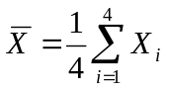，则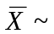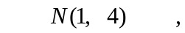

13．设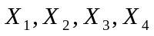是来自总体的一个简单随机样本，若已知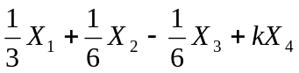是总体期望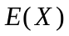的无偏估计量，则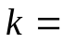 2/3
14. 设某种清漆干燥时间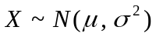，取样本容量为9的一样本，得样本均值和方差分别为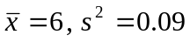，则的置信水平为90%的置信区间为(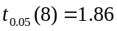)
15.设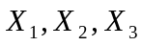为取自总体(设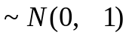)的样本,则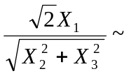 t(2)
(同时要写出分布的参数)
二. 设随机变量的概率密度为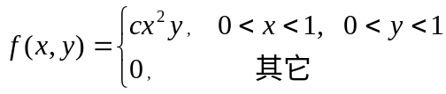
求 (1) 未知常数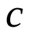；(4分) (2) 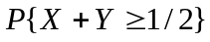；(4分)
(3) 边缘密度函数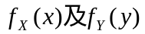；(8分)
(4) 判断与是否独立？并说明理由(4分)
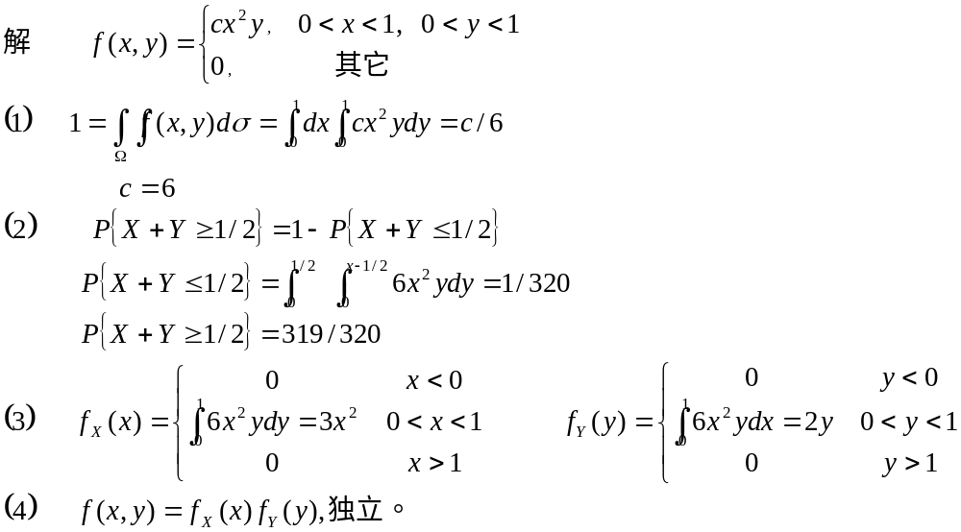

三．据某医院统计，凡心脏手术后能完全复原的概率是0.9，那么再对100名病人实施手术后，有84至95名病人能完全复原的概率是多少？（10分） （ 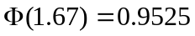， 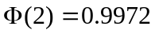 ）
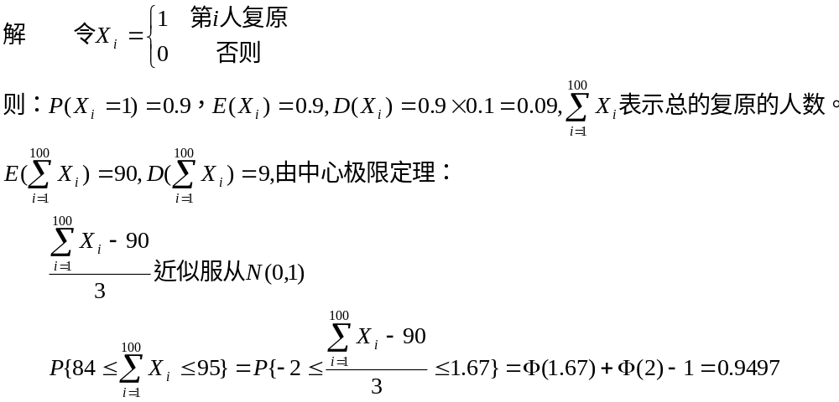

四．已知总体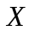的密度函数为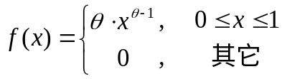,其中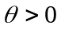且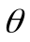是未知参数,设为来自总体的一个样本容量为的简单随机样本,求未知参数
(1) 矩估计量；（5分） (2) 最大似然估计量. （10分）
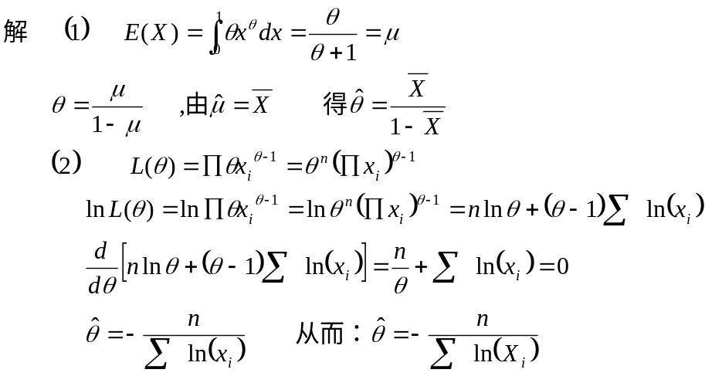

五．某冶金实验室断言锰的熔化点的方差不超过900，作了九次试验，测得样本均值和方差如下: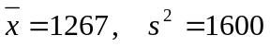(以摄氏度为单位),问检测结果能否认定锰的熔化点的方差显著地偏大？ （10分）

(取
